Применение саленовых координационных полимеров для получения пропаргиламинов, индолизинов и бензофуранов реакцией А³ сочетания
Свищев В.Н., Бондаренко Г.Н., Ганина О.Г.
Аспирант, 4 год обучения
МГУ имени М.В. Ломоносова, химический факультет, Москва, Россия
E-mail: sviviknik@mail.ru
Реакция А³ сочетания является удобным и универсальным методом получения пропаргиламинов [1]. Получаемую тройную связь можно использовать для проведения различных реакций присоединения, в том числе интрамолекулярных циклизаций. Подобные внутримолекулярные реакции можно проводить тандемно при наличии подходящих функциональных групп (-OH, -NH₂ и т.д), приближенных к тройной связи образующегося пропаргиламина. Этот подход можно использовать для получения различных биологически активных гетероциклических соединений – индолизинов, бензофуранов, пирролов и т.д. [2].
Для реализации А³ сочетания и связанных тандемных превращений наиболее практичным подходом является использование гетерогенных катализаторов, которые не загрязняют продукты реакции могут быть использованы многократно без потери каталитической активности. Примером таких катализаторов являются металлоорганические координационные полимеры (МОКП, MOF).
Нами были получены МОКП на основе саленовых комплексов меди и применены для синтеза пропаргиламинов, индолизинов и бензофуранов. Для рассмотренных превращений были подобраны оптимальные условия, при которых синтезы происходят селективно и с высокими выходами целевых продуктов. Также, опыты по рециклизации показали, что во всех случаях сохраняется высокая каталитическая активность.
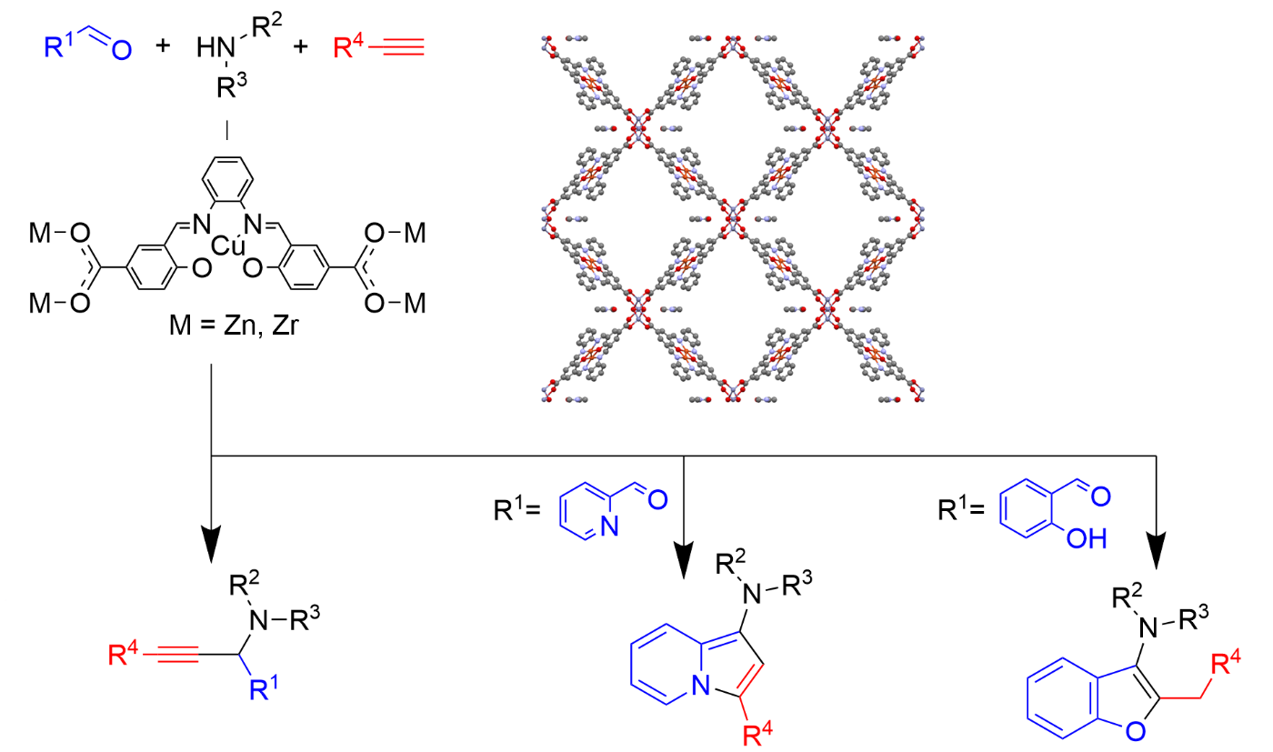
Рис. 1. Применение координационных полимеров на основе саленовых лигандов
Литература
1. Peshkov V.A., Pereshivko O.P. A walk around the A3-coupling // Chem. Soc. Rev. 2012. Vol. 41. P. 3790-3807.
2. Volkova Y., Baranin S., Zavarzin I. A³ Coupling Reaction in the Synthesis of Heterocyclic Compounds // Adv. Synth. Catal. 2021. Vol. 363. P. 40-61.

